השפעתה של סביבה לימודית מתוקשבת מבוססת סרטוני אנימציה על מיומנויות חשיבה מסדר גבוה ומוטיבציה ללימוד מדע
ד"ר יגאל רוזן, הפקולטה לחינוך, אוניברסיטת חיפה

טכנולוגיות התקשוב (ICT) פתחו אפשרויות חדשות להגברת האפקטיביות של תהליכי הוראה ולמידה. סביבות עתירות טכנולוגיה מבוססות סרטוני אנימציה הן בין הגישות המבטיחות ביותר. שורה של מחקרים הראו כי לסרטוני אנימציה ממוחשבים פוטנציאל גבוה ללמידה של מושגים או מערכות מורכבות, בהשוואה ללמידה מסורתית הנוקטת בהסברים וורבאליים.
מחקר זה הינו בין הראשונים מסוגו אשר בוחנים באופן שיטתי ומקיף השפעות של למידה משולבות סרטוני אנימציה על מיומנויות חשיבה בדגש על פיתוח העברת ידע.

המחקר בדק שתי שאלות מרכזיות:
- באיזו מידה משפיעה למידה מתוקשבת המשלבת סרטוני אנימציה בריינפופ על מיומנויות חשיבה מסדר גבוה (התמקדות ביישום והעברת ידע* לנסיבות חדשות) בהקשר ללימוד מדעים?
*העברת ידע הוא תהליך שבו מיושם ידע בהקשר חדש (משימת מטרה) על-בסיס הבניית ידע בסיטואציה אחרת (משימת מקור), תוך הבנייה מחודשת והתאמה של הידע לצורך החדש.
- באיזו מידה משפיעה למידה מתוקשבת המשלבת סרטוני אנימציה - בריינפופ על מוטיבציה ללימוד מדעים?
משתתפי המחקר: המחקר נערך בשמונה בתי-ספר (חמישה בתי-ספר יסודיים ושלוש חטיבות ביניים) בפריסה ארצית, בהם מיושמת הוראה ולמידה משולבת סרטוני אנימציה של בריינפופ. כיתות ביקורת וכיתות ניסוי לומדו על ידי אותו מורה. בניסוי השתתפו סה"כ 418 תלמידים מתוכם 250 תלמידי יסודי (כיתות ה' נושא-כדור הארץ והיקום ו-168 תלמידי חטיבות ביניים (כיתות ז' נושא-חומרים ותכונותיהם). תלמידי קבוצת הניסוי השתתפו אחת לשבוע לפחות בשיעורי מדעים בהם שולבה סביבה מתוקשבת מבוססת סרטוני אנימציה בריינפופ במשך התקופה בה נלמדה יחידת הלימוד הרלוונטית – בין חודשיים לשלושה חודשים
כלים והליך המחקר
במחקר נעשה שימוש בכלים כמותיים ואיכותניים. הכלים הכמותיים (שאלון שהכיל מספר מרכיבים) הועברו לפני תחילת ההתנסות ואחרי סיום ההתנסות בסביבה (חודשיים עד שלושה חודשים).
הכלים האיכותניים: לאורך הניסוי ובסיומו נערכו תצפיות במהלך השיעורים וראיונות עומק עם התלמידים והמורים.

ממצאים:
ההתנסות בלמידה משולבת סרטוני אנימציה בריינפופ הגבירה באופן משמעותי את מיומנויות החשיבה מסדר גבוה של תלמידי יסודי (ES=1.00, t=11.50, p<.001). בתקופה המקבילה לא נמצאו שינויים משמעותיים במיומנויות חשיבה מסדר גבוה בקרב תלמידים אשר למדו אותם הנושאים במדעים ללא שימוש בסביבה המתוקשבת מבוססת סרטוני בריינפופ (קבוצת הביקורת).

 |  | לאחר ההתנסות | לפני ההתנסות | קבוצה
גודל האפקט  ES | t(df) | ממוצע (ס"ת) | ממוצע (ס"ת) | קבוצה
1.00 | 11.50*** (122) | 63.59(16.59) | 44.31(21.95) | קבוצת ניסוי
.08 | 3.58* (114) | 45.04(20.44) | 43.65(21.68) | קבוצת ביקורת
טבלה מס' 1: השפעת ההתנסות בסרטוני בריינפופ על פיתוח מיומנויות חשיבה מסדר גבוה
תלמידי יסודי

*** p <.001, ** p <.01, * p <.05.

ההתנסות בלמידה משולבת סרטוני אנימציה בריינפופ הגבירה באופן משמעותי את מיומנויות החשיבה מסדר גבוה של תלמידי חטיבת ביניים (ES=.93, t=8.41, p<.001).
- ההתנסות בלמידה משולבת סרטוני אנימציה בריינפופ העלתה את הנטייה להומוגניות הכיתתית (שינוי בסטיית תקן בגובה 9.63 בקרב תלמידי ניסוי בהשוואה לשינוי בגובה 5.03 בקרב תלמידי ביקורת).

טבלה מס' 2: השפעת ההתנסות בסרטוני בריינפופ על פיתוח מיומנויות חשיבה מסדר גבוה
 |  | לאחר ההתנסות | לפני ההתנסות | קבוצה
גודל האפקט  ES | t(df) | ממוצע (ס"ת) | ממוצע (ס"ת) | קבוצה
.93 | 8.41*** (90) | 72.53(20.95) | 48.46(30.58) | קבוצת ניסוי
.04 | .04* (62) | 51.59(21.11) | 50.63(26.14) | קבוצת ביקורת
תלמידי חטיבות ביניים

*** p <.001, ** p <.01, * p <.05.

2. השפעה על מוטיבציה ללמוד מדעים

ההתנסות בלמידה משולבת סרטוני אנימציה בריינפופ הגבירה באופן משמעותי את המוטיבציה של תלמידי יסודי ושל תלמידי חט"ב ללמוד מדעים (ES=1.70, t=15.28, p<.001), ES=.91), t=9.90, p<.001) ללמוד מדע וטכנולוגיה.
בתקופה המקבילה חלה ירידה במוטיבציה של התלמידים שלא השתתפו בשיעורי מדעים משולבי בריינפופ (קבוצת הביקורת).

טבלה מס' 3: השפעת ההתנסות בסרטוני בריינפופ על מוטיבציה ללמוד מדעים
תלמידי יסודי
 |  | לאחר ההתנסות | לפני ההתנסות | קבוצה
גודל האפקט  ES | t(df) | ממוצע (ס"ת) | ממוצע (ס"ת)  חט"ב/ יסודי | קבוצה
1.70/.91 | 15.28*** (118)/9.90*** (90) | 4.38(.58)/3.67(.62) | 3.24(.77)/3.00(.86) | קבוצת ניסוי
- .24/- .42 | - 4.57*** (112)/- 3.80*** (61) | 2.98(.78)/2.80(.68) | 3.18(.87)/2.98(.82) | קבוצת ביקורת
*** p <.001, ** p <.01, * p <.05.

ניתוח מתאמים הראה כי קיים קשר בין הגברת המוטיבציה ללמוד מדעים באמצעות סרטוני אנימציה בריינפופ לבין עלייה במיומנויות חשיבה מסדר גבוה של תלמידי יסודי (r=.45, p<.001) ושל תלמידי חטיבת ביניים (r=.39, p<.001). כלומר, שימוש בסרטוני אנימציה בריינפופ הגבירו את עניין התלמידים בלימודי במדעים בד בבד עם הגברת הישגי התלמידים בהקשר למיומנויות חשיבה.

במסגרת הניסוי, התבקשו התלמידים לצייר או לתאר שיעור מדעים בכיתתם בתחילה ובסוף תקופת ההתנסות. בחילת הניסוי הציורים היו דומים והצביעו על שיעור פרונטאלי , כשהמורה במרכז:

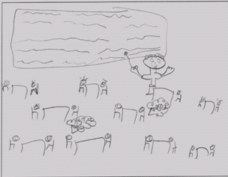
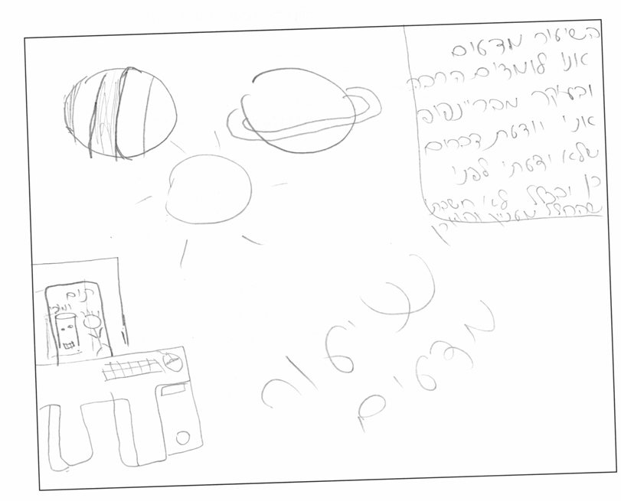
בסיום הניסוי, בכיתות שעברו התנסות – היה שינוי משמעותי:
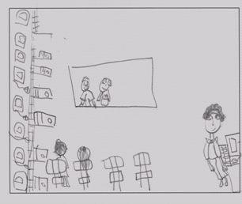

לאחר ההתנסות בשיעורי מדעים משולבי סרטוני אנימציה בריינפופ, מרבית הציורים של תלמידי יסודי הציבו את התלמיד במרכז האינטראקציה הכיתתית (58.1% לעומת 20.7% לפני ההתערבות ו-19.6% בקבוצת הביקורת באותו המועד). רוב דמויות התלמיד שהופיעו בציורים הביעו שמחה ועניין. "אני מרגישה כאילו שאני נמצאת שם יחד עם תום ומובי".

סיכום

מטרות לימודיות אשר מדגישות את טיפוח החשיבה, בד בבד עם הבניית ידע, ניתנות להשגה בסביבה לימודית המושתתת על עקרונות פסיכולוגיים-חינוכיים עדכניים בדבר למידה והוראה.
סביבת סרטוני האנימציה המתוקשבים - בריינפופ, נותנת מענה לחלק מעקרונות אלה כאשר היא מדגישה חשיבה מסתעפת ורב-ממדית והמחשה של תופעות מורכבות. אופי הסרטונים ובמיוחד גיבוריו מזמנים אצל הלומד לקיחת פרספקטיבה (Perspective-taking) המתוארת בסרטון.
הממשק הגראפי של סרטוני האנימציה בריינפופ מעורר גירוי בו-זמני של הלומד על-ידי קול ותמונה ובכך מטפח את אחת ממיומנויות החשיבה הנחוצות בעידן המידע - חשיבה צילומית-חזותית.

לצד הגברת מיומנויות חשיבה, הראה המחקר כי ההתנסות בסביבה הלימודית המשלבת סרטוני אנימציה בריינפופ הגבירה משמעותית גם מוטיבציה ללימוד מדע וטכנולוגיה בעוד שתלמידי קבוצת הביקורת חוו ירידה במוטיבציה ללימוד מדע וטכנולוגיה בתקופה המקבילה. המרכיבים המוטיבציוניים שהוזכרו על-ידי התלמידים והמורים בהקשר לסביבה החדשה, תואמים את המושג "חוויה אופטימלית" (Flow – Optimal experience): תחושות של ריכוז והנאה, הנעה פנימית ונטייה לחזור על הפעילות שהסבה תחושה זו "אני מרגישה כאילו שילד אחר שמבין בנה את הסרטון". כל המורים ציינו כי בשיעורים בהם נערך שימוש בסרטונים רמת הריכוז של כלל התלמידים הייתה מעל לרמת הריכוז המושגת בשיעורים "רגילים". "נושאים שחשבתי שבכלל לא יעניינו את התלמידים פתאום תופסים עניין בגלל האנימציה"

המחקר הראה כי בעקבות ההתנסות בשיעורי מדעים משולבי סרטוני אנימציה בריינפופ חל בקרב התלמידים שינוי תפישתי בהקשר ללימוד מדע וטכנולוגיה. התלמידים תפשו את עצמם כמרכזיים יותר לאינטראקציות הכיתתיות, חשו עניין בלמידה, הדגישו יותר את השילוב של תקשוב וניסויים במהלך השיעורים. "בדרך כלל אני לא רואה קשר בין מה שאנחנו לומדים בכיתה לבין הדברים במציאות. תום ומובי מציגים את הדברים שונה. לא צריך לחפש את הקשר לדברים במציאות" כלומר, שינוי שחל בקרב לומדים בעקבות ההתנסות בסביבה החדשה לא מצטמצם לממד המוטיבציוני בלבד, אלא מתפשט לשינוי תפישתי בדבר מהות הלמידה.
כמו –כן ראיונות עם מורים מצביעים על השפעה משמעותית במיוחד של ההתנסות בסביבת סרטוני אנימציה על תלמידים בעלי לקויות למידה. "רק אחרי שראיתי את הסרטון הבנתי את מה שהמורה הסבירה לנו".

המחקר בוצע בשיתוף חברת "בריינפופ ישראל", www.brainpop.co.il
אשר סיפקה תמיכה טכנית לעורך המחקר ולמורים שהשתתפו בו.

